“2022餐饮数字化创新十大案例”分析报告
文｜中国烹饪协会餐饮供应链与新零售委员会、北京多来点信息技术有限公司

2022年，疫情不断反复，经济下行压力巨大，“数字化转型”已经成为行业内广泛共识。9月，中国烹饪协会联合北京多来点信息技术有限公司（哗啦啦）共同征集“2022餐饮数字化创新十大案例”。活动历时一个半月，百余家餐饮企业参与，最终，十家企业入围。
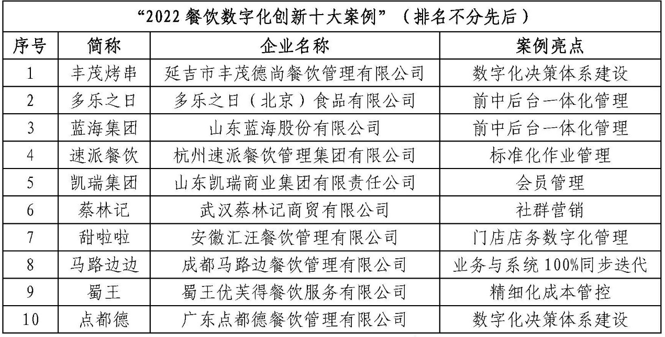

十大案例创新群像
执着于数据是共性
本次征集入围的十家案例企业，在业态上涉及正餐、火锅、烧烤、烘焙、团餐等多业态，在数字化转型的深度、创新性、收益等方面均有突出亮点。
以烘焙领域代表企业多乐之日为例，多乐之日是“前中后台一体化管理”的典范，尤其在供应链管理上。举例来说，在仓储管理环节，多乐之日的盘点准确率达到99.54%，门店订单满足率达到98%。而在生产加工环节，通过数据驱动，多乐之日的生产计划达成率在98%以上，生产加工原材料耗用差异率仅为0.76%，远优于行业2%的标准。
马路边边通过“门店生命周期管理+数据中台+供应链电商平台”统一数据口径，用数据分析赋能渠道服务中心，令人难以置信的是，2500+门店，管理者仅有29人。这背后不单是系统，而是一套相当完善的管理体系和方法论，在马路边边，所有业务输出的成果要上传云端，协同共享，拒绝员工用本地Excel办公，所有业务中心根据工作表、数据设计部门BI看板，对齐集团预算目标。针对新兴和试点业务，马路边边不会苦等产研排期，而是通过低代码平台搭建项目，快速试错，数据或需求达到上限再转为自研发。
甜啦啦的数字化创新之路十分值得参考。在发展初期，门店区域集中，通过巡店、督查等制度可以比较好地管控，伴随企业迅速成长，人员管理问题、新人磨合问题日渐突显。甜啦啦认为，好的数字化，不在于手段和工具有多先进，而在于“运用到管理”，甜啦啦通过一套店务管理数字化的体系，将人员经验的沉淀，变成了品牌管理的沉淀，新人就位之后，有一套标准体系可以直接复制……
综观2022年度入围的十大案例，有一个相当突出的共性，那就是对数据的执着。每家企业都希望挖掘数据的深度价值，推进企业迅速成长，如丰茂烤串、点都德等已经展开了相当深入的探索，在丰茂烤串，数据已经可以有效指导门店备货和采购等重要环节。
几年前，“数据是新时代的石油”这一论断犹如一颗闪耀的流星，让整个商业世界为之瞩目，但对于“餐饮”这个古老的领域来说，感知并不是十分强烈。短短几年时间里，餐饮行业快速进化，慢慢变得“性感”起来，“数据”这块宝藏，已经让无数领军企业为之倾心。

头部企业数字化投入“下血本”
“采购”“合作开发”是主流
在征集过程中，针对行业普遍关注的问题，中国烹饪协会协同哗啦啦对参与征集的企业进行了调研。受调研企业中，拥有50家门店以上的企业占比73.18%，大多为大中型连锁餐饮企业。受调研企业在业态分布上相对均匀，中式正餐、中式快餐较多，分别占比29.27%和21.95%。
在“数字化转型投入在企业营收中的占比”问题中，投入占比不足1%的企业占比为24.39%，投入占比在1%-3%的企业成为主流，约为43.9%，甚至也有31.71%的企业，数字化投入占营收的占比在3%以上。
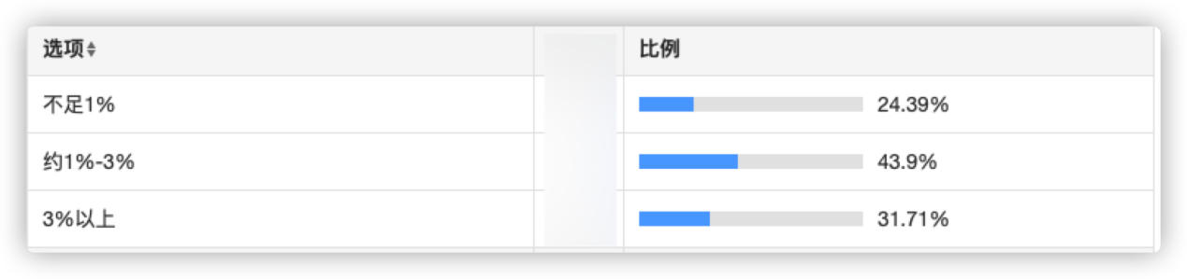
（数字化转型投入在营收中的占比）
这一调研结果远超连锁餐饮行业平均水平。以哗啦啦所服务的40万家餐饮客户为例，其中连锁客户占比为82%，经调研，数字化投入的平均水平约为0.2%-0.5%。横向对比美国，有数据显示，美国餐饮企业在数字化投入上的平均水平约为营收的2%。
整体来看，中国餐饮行业的数字化仍然“任重而道远”，但从调研结果来看，部分大中型连锁餐饮企业已经充分认识到数字化的重要性，“下血本”开展数字化转型。本次征集入围的十大数字化创新案例企业中，数字化投入占比在3%以上的有4家，1%-3%的也有4家，仅有两家不足1%。
在数字化系统的建设上，“自研”和“采购”也是行业绕不开的热门话题。餐饮企业数字化，到底应该“自研”还是“采购”？在“关于数字化转型的技术来源，以下哪种方式最能满足企业的发展需要”问题中，“购买第三方软件”和“合作开发”占比居前，分别为53.66%和41.46%，“自主开发”仅占2.44%。
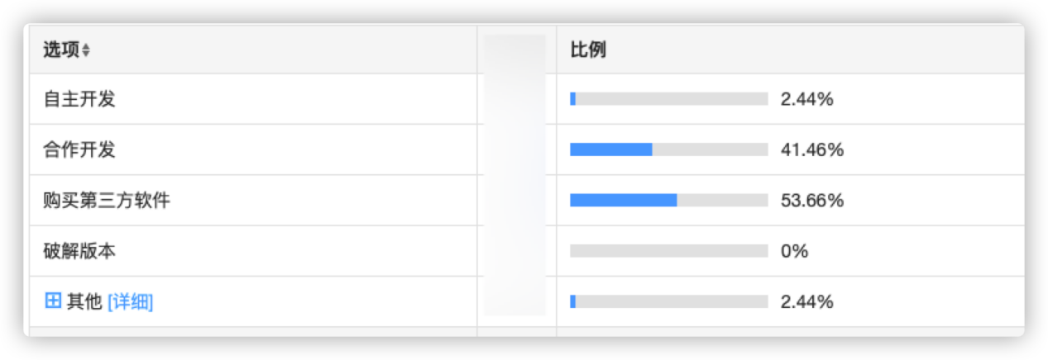（数字化转型的技术来源，哪种更能满足企业的发展需要？）
从数据来看，“采购”或“合作开发”更适宜企业发展已成为某种程度的行业共识。餐饮行业不同于互联网、科技和金融行业，资源投入有限，难以支撑企业长期、高效运营。尤其当企业管理者有特殊定制化需求时，企业内部的自研团队很难说“拒绝”，最终的结果是，需求和资源消耗都会指数级膨胀。
当然，对于核心业务进入“无人区”的领军企业，自研或许是更好的选择。

数字化转型走向纵深
人力资源管理优先级较低
疫情三年，加深了餐饮企业对于数字化转型的认知，“全面数字化转型”而非“单业务环节数字化转型”成为连锁企业关注的重点，如丰茂烤串信息及数字化总监孟凡奇所述：“就像一个人的五官，单看鼻子、眼睛、嘴巴可能很好看，但对于整张脸来说，整体的和谐更加重要。”
在“贵司最希望通过数字化转型解决什么问题”的答案中，“通过整体数字化转型来提高综合竞争能力”的占比高达92.68%，“用系统解决单点单环节问题”的占比仅为48.78%。
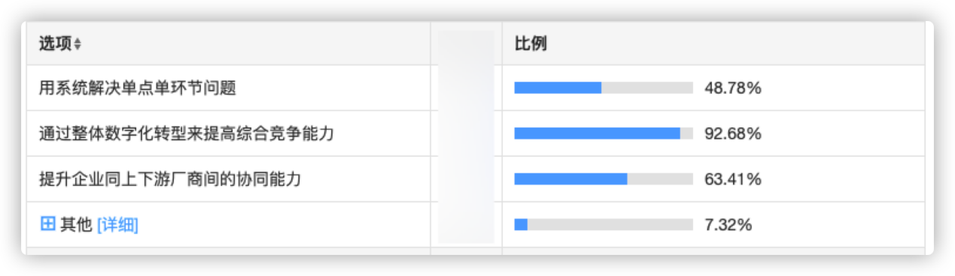（贵司最希望通过数字化转型解决什么问题？）
在“贵司认为在数字化转型过程中，哪一场景的优先级最高”问题中，“门店管理数字化”“会员营销数字化”“供应链管理数字化”占比均在80%以上。“门店管理”和“会员营销”作为前端场景，向来是餐饮行业数字化转型的重点，如今“供应链管理的数字化”也得到充分重视，开始与“会员营销数字化”持平，足见餐饮行业的数字化转型正向纵深进发。
而这也符合餐饮行业连锁化、规模化发展的大趋势，稳定高效的供应链已经成为企业扩张的基石。哗啦啦自身的成长数据也在某种程度上佐证了这一点，目前，使用哗啦啦供应链管理解决方案的门店已经超过6万家，对比疫情前实现翻倍，增速前所未有。

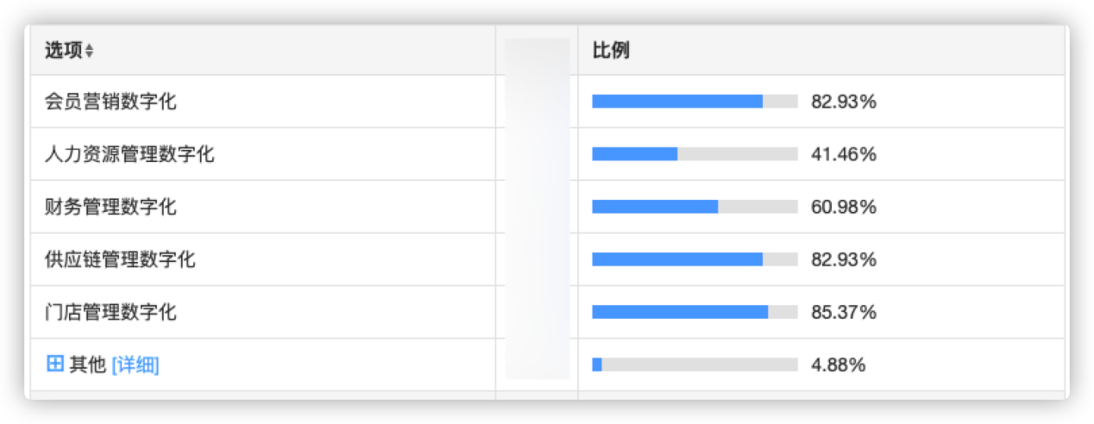
（贵司认为在数字化转型过程中，哪一场景的优先级最高？）
值得关注的是，在主要场景中，“人力资源管理数字化”的优先级最低，占比仅为41.46%。但这并非说明“人力资源管理数字化”不够重要。事实上，餐饮企业生存发展，同样存在一个“马斯洛需求层次理论”，“生存”永远排在第一位，企业对能够直接参与、促进核心业务发展的场景更加敏感，因其如此，“开源”的优先级天然高于“节流”。但在行业加速内卷的今天，不同的场景虽然存在“优先级”上的差别，却已经不存在“重要性”上的差别。
这显然是精耕时代对餐饮企业的新要求。

“预期效果不明晰”
成企业数字化转型主要制约
全球知名市场研究机构IDC在疫情期间的调研结果显示，“在行业和主营业务一致的情况下，数字化做得越好的企业，疫情期间受到的影响越小”。但这并不代表企业在数字化转型上不存在犹疑。
在“您认为制约贵司数字化转型的主要因素有哪些”问题中，“数字化转型的投资成本收益、预期效果不明晰”高居榜首，有63.41%的受调研企业选择了该项。企业在思考数字化转型的ROI是多少时，常常面临疑惑，事实上这的确难以评估。但越来越多企业认知到数字化转型驱动力的真相：不是预期收益有多高，而是不转型的成本已经难以忍受。
那么，不转型的成本是什么？阿里研究院总结了五个方面，鞭辟入里：第一，市场失焦，不知道客户是谁、客户在哪、客户体验如何；第二，营销失语，不知道对谁讲、在哪讲、讲什么、如何讲；第三，系统失灵，新产品研发速度跟不上外部需求变化；第四，管理失衡；第五，增长失速。
在确定的损失和赌一把之间，多数人会选择“赌一把”，这就是行为经济学中的“反射效应”。对于企业数字化转型而言，这种“赌一把”并非是赌徒心理作祟，恰恰相反，这正是“企业家”才能拥有的勇气。
另外，在此问题中，“市面上的软件无法满足企业需求”与“企业自身组织、技术以及管理能力不足，难以有效利用数字化成果”并列第二，占比均为48.78%。
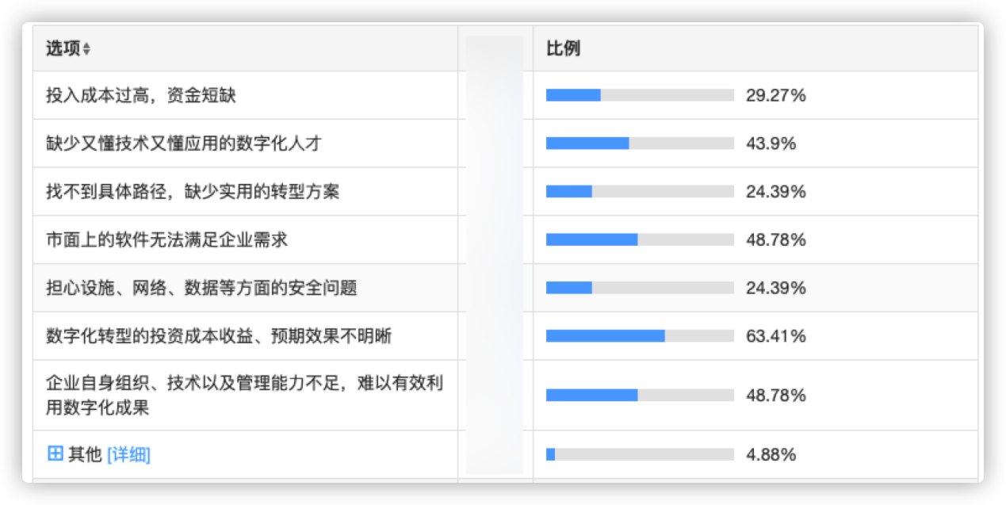（制约贵司数字化转型的主要因素有哪些？）
前者在某种程度上说明，行业内的主流数字化服务商仍存在许多不足，而在也是许多餐饮企业不得已开展“自研”的重要原因。从目前的SLG（销售驱动增长）到PLG（产品驱动增长），服务商们仍有很长的路要走，这其中的关键在于，优质客户的需求能否有效转化为产品迭代的动力。
而后者，正是企业数字化转型过程中不可规避的重要一步，没有扎实的组织和管理能力，数字化转型很难成功，行业慢下来的今天，是时候重视内功了。

数字化转型，
这五步必须要走
餐饮企业的数字化转型，很难有具体的步骤，但确实存在一些共性因素。综合调研结果，中国烹饪协会和哗啦啦认为，对于任何想在数字化转型上有所建树的企业，这五步都是必经之路。
- 企业要有“数字化思维”。很多人将数字化思维说得玄之又玄，一言以蔽之，就是要树立“用数据来做业务”的信念，没有这种信念，企业的数字化就是无源之水。因此数字化转型，最重要的也是最先要做的，就是养成数字化的思维，不能依靠直觉和经验做业务判断。
- 企业要重新梳理自身业务，思考业务流程的全部，在这个过程中，明确自身优势和劣势。许多的餐饮企业把数字化的流程做反了，先上数字化系统，最终发现系统与公司业务流程不匹配，系统的效果难以得到发挥。
第三，企业要借助系统梳理“数据资产”。企业经营过程中存在大量数据，这些数据往往十分杂乱，“数据”与“数据资产”最重要的区别之一，就在于是否“结构化”，只有将数据进行梳理、分类、打标签，使之结构化，才能让“数据”发挥出“石油”的机能，为企业发展提供源源不断的动能。
第四，企业要具备数字化转型需要的运营和管理能力。所谓数字化转型需要的组织和管理能力，就是要讲究运营方法，没有运营方法，组织就会像脱缰的野马失去控制，系统也就失去了用武之地。无论是okr还是kpi又或者其他组织管理手段，只要能合理地拆分、落地、组织好分项运营，那么都是好的运营方法。
目前已经有部分头部服务商开始将先进企业的运营和管理理念植入到产品中，协助企业以业务为目标，优化流程，但自身具备的组织和管理能力才是根基。
- 企业要用好数字化的工具。工具是思想和方法的载体，只有用好工具，企业的数字化转型才有可能发挥更大成效。
上述也是中国烹饪协会和哗啦啦对2022年度餐饮数字化领域发展的新判断。化用阿尔文·托夫勒的一段话，浪潮奔涌，无论主动还是被动、有意还是无意，我们大多数人已经参与到创建新文明的活动中，尽管还有许多疑惑和无所适从，但值得欣喜的是，进化于此间悄然进行，越来越多的企业开始拥有穿越周期的力量。

